CREA Y EXPERIMENTA:
Macetas con botellas
Fuente: youtube by Ideatúmismo

En esta ocasión vamos a realizar unas macetas con botellas de plástico.

Con una mano de pintura a tus botellas vacías cobrarán un aspecto completamente diferente, añádeles unas plantas y tendrás unas macetas decorativas y muy originales.

Material necesario:

- Botellas de plástico de 1,5L
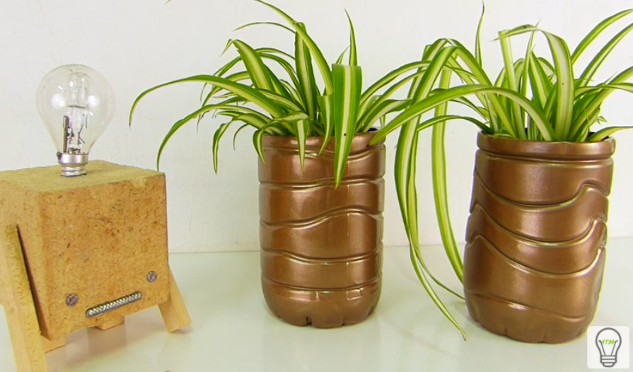
- Cúter
- Rotulador
- Plancha
- Spray de imprimación*
- Spray de pintura
- Planta
*Puedes evitar este producto

¡Hagamos nuestra manualidad!
Vídeo: Vídeo-tutorial

